Liquidación hora + (control+s para guardar)
- Verificar Liquidaciones cerradas y etapas (SQL)
A. Si no existe 2da etapa crearla a manopla
- Copiar novedades de la 1ra etapa a la 2da etapa, con SP
exec [LiquidacionExtensionDocente.AbrirEtapa] 91 es el liqid

- Copiar el Script anterior y pegar como nuevo, cambiándole el liqid el mes y el año (Explorador)
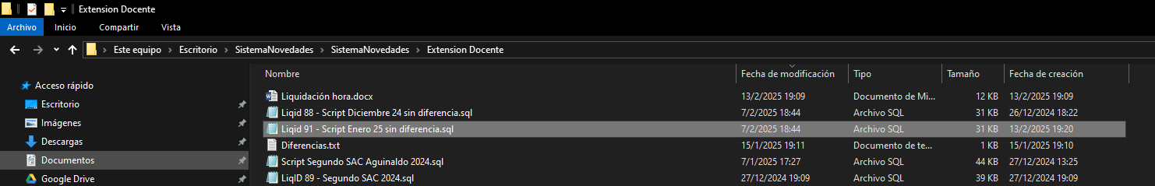
- Buscar y reemplazar (SQL)
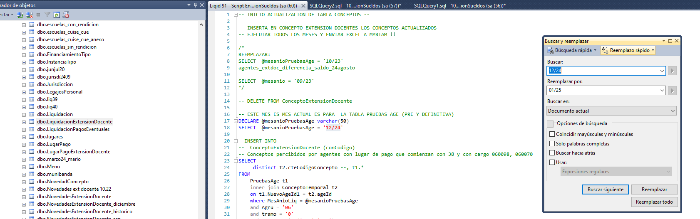
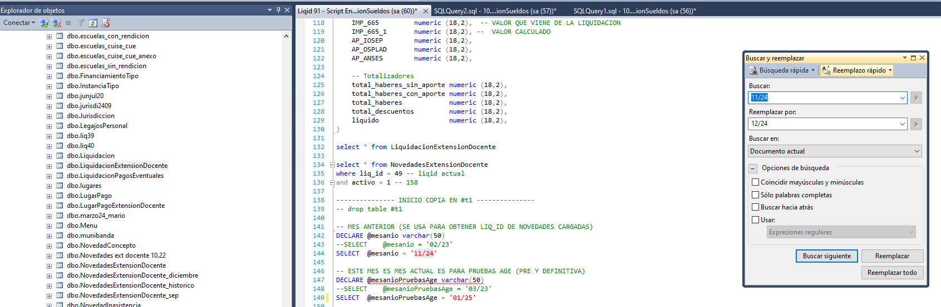
- Hacer el Select para ver si hay códigos nuevos
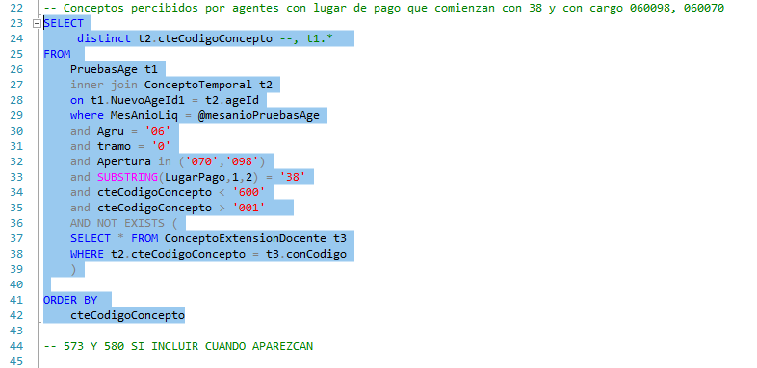
- Hacer drop de las tablas
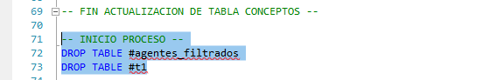
- Ejecutar Create
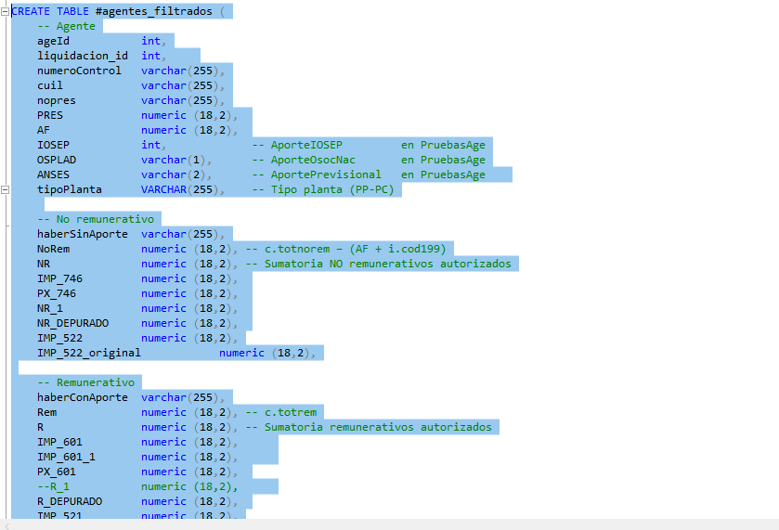
- Ejecutar Inicio Copia en T1 hasta donde dice Fin Copia en T1
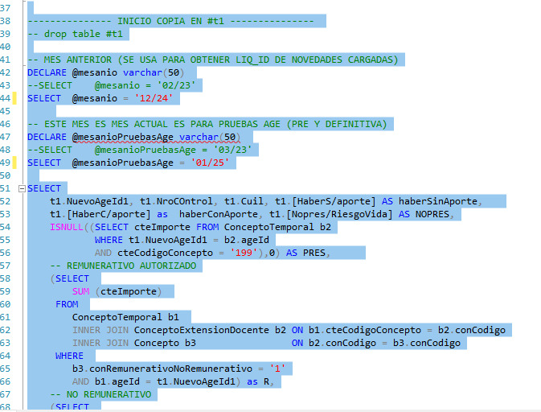
- Copiar en Agentes filtrados
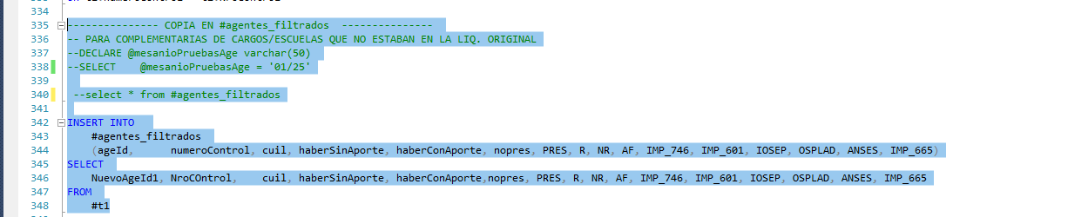
- Ejecutar Calculos hasta Fin cálculos
